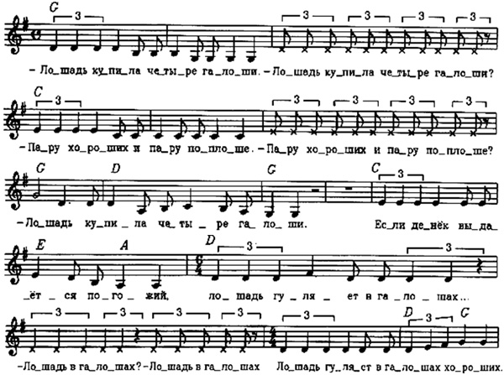
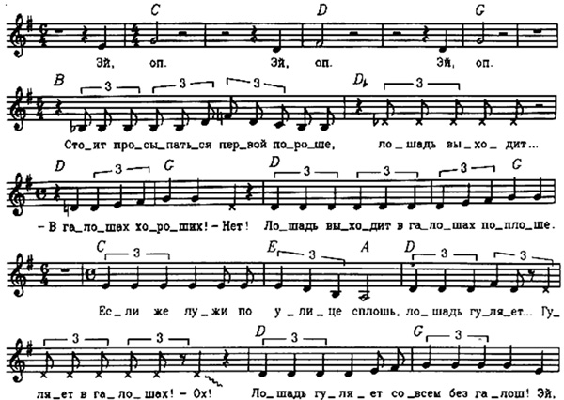

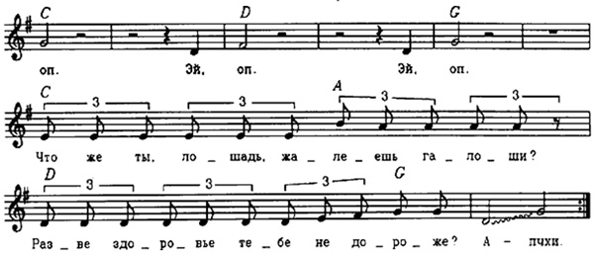

Глупая лошадь
муз. В. Щукин
сл. В. Левин

Лошадь купила четыре галоши...
Лошадь купила четыре галоши?
Пару хороших и пару поплоше...
Пару хороших и пару поплоше?
Лошадь купила четыре галоши.

Вот денек выдается погожий,
Лошадь гуляет в галошах...
- Лошадь в галошах?
Лошадь в галошах!
Лошадь гуляет в галошах хороших.

Стоит просыпаться первой пороше -
Лошадь выходит...
- В галошах хороших!
Нет!!! Лошадь выходит в галошах поплоше.

Если же лужи по улице сплошь,
Лошадь гуляет...
- Гуляет в галошах!?
Нет! Лошадь гуляет совсем без галош.
Что же ты, лошадь, жалеешь галоши?
Разве здоровье тебе не дороже?

Ах - пчи!!!

